4) $4, № 4a

5) $5, № 11a



7) $7, № 1б

8) $7, № 13

9) $7, № 21

10) $7, № 33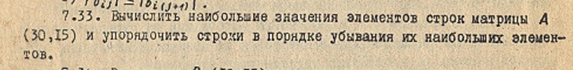11) $7, № 44